Call of duty black ops

Andrés Felipe Amaya Bohórquez  
Johan Nicolás Ardila  
Cristian Camilo Bocanegra Moreno  
Daniela Pinzón

Institución Universitaria Politécnico Grancolombiano

Procesos de comunicación

Vanessa Plata

Septiembre de 2024

# Introducción

La guerra fría, un periodo de tiempo y rivalidad global entre las superposiciones de Estados Unidos y la Union soviética se convirtió en el escenario perfecto para una de las sagas de video juegos mas populares de la historia call of duty. Con su mezcla de acción y estrategia nos sumerge en un mundo del espionaje, la infiltración durante el combate de la guerra fría, permitiendo así experimentar la intensidad y la complejidad de este conflicto global, desde las calles de Berlín hasta Vietnam. Call of duty nos lleva en un viaje hacia la guerra fría donde la política, la ideología y la supervivencia, se entrelazan en una trama de acción. A través de sus diversas entregas, call of duty nos permite explorar diferentes aspectos de la guerra fría, desde la perspectiva de los soldados estadounidenses en vietnam hasta los agentes secretos soviéticos en Europa del este.

**Tabla de contenido**

Introducción 2

INVESTIGACION Y CONTEXTO 4

CARACTERÍSTICAS DE LA COMUNICACIÓN DE MASAS, ADEMÁS DEL MODELO HIPODÉRMICO. 5

ANALISIS DETALLADO 9

Modos de Juego 9

Campaña 9

Multijugador 11

Modo Zombis 12

Temáticas y Mensaje 12

Símbolos presentes: 14

La hoz y el martillo 14

La bandera estadounidense 14

Propaganda y dilemas ideológicos 15

El símbolo de la CIA 16

El simbolismo nazi y el Tercer Reich (en modo Zombies) 16

El símbolo de la Fuerza Delta y las unidades especiales 17

¿Quién lo diseño? 17

# INVESTIGACION Y CONTEXTO

La Guerra de Vietnam tuvo sus raíces en la Primera Guerra de Indochina, en la cual las fuerzas del Viet Minh, lideradas por Ho Chi Minh, lucharon por la independencia de la dominación francesa. Tras la derrota de Francia y su retirada en 1954, la Conferencia de Ginebra estableció la división temporal de Vietnam en dos entidades políticas separadas, con la promesa de elecciones futuras para reunificar el país. Sin embargo, el gobierno del Sur, liderado por Ngo Dinh Diem, rechazó la realización del referéndum, temiendo la victoria comunista. Esto llevó a Vietnam del Norte a incrementar su apoyo al Viet Cong, un grupo insurgente en el Sur, lo que desencadenó una escalada del conflicto. Estados Unidos, motivado por la Doctrina Truman y la Teoría del dominó, intervino para evitar la expansión del comunismo en el Sudeste Asiático, proporcionando asistencia militar y económica a Vietnam del Sur.

El 15 de agosto de 1973, el ejército estadounidense puso fin a su participación en la guerra, dejando al ARVN (Ejército de la República de Vietnam) al mando de las operaciones militares contra Vietnam del Norte. El 30 de abril de 1975, el Ejército de Vietnam del Norte derrotó a las fuerzas del ARVN del Sur y capturó Saigón, haciendo que el Sur se rindiera y reunificara Vietnam del Norte y del Sur en un solo país bajo el régimen comunista, oficialmente conocido hoy como la República Socialista de Vietnam.

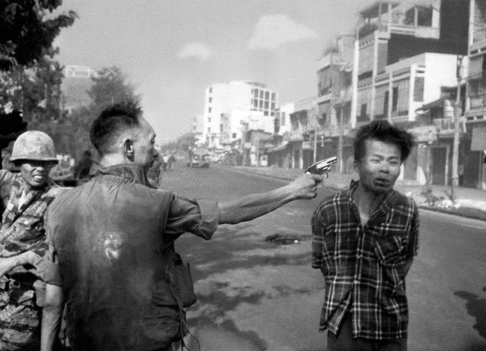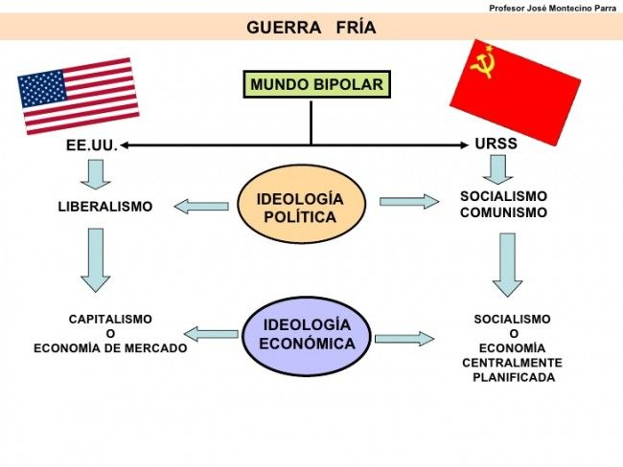

# CARACTERÍSTICAS DE LA COMUNICACIÓN DE MASAS, ADEMÁS DEL MODELO HIPODÉRMICO.

Dentro del videojuego podemos apreciar algunos principios de la aguja hipodérmica. Lo principal es que presenta una historia que transcurre durante los acontecimientos de la La Bahía de Cochinos y la Guerra Fría, más específicamente, recuerdos del personaje principal que transcurren entre los años 1961 a 1968. Dentro de la historia, tenemos el principio de la simplificación, ya que la historia se centra en la misión del protagonista de atrapar y neutralizar a tres individuos pertenecientes a la Unión Soviética, y en la trama tanto la Unión Soviética como los vietnamitas son el principal y único enemigo. Además, también es posible identificar el método de contagio, ya que los enemigos se agrupan en categorías amplias, como los comunistas, lo que facilita la creación de una narrativa unida contra un enemigo común. Esto se ve en las misiones donde los jugadores deben enfrentar fuerzas combinadas de diferentes países comunistas. Otro de los principios que es posible ver en este videojuego es el de exageración y desfiguración, debido a que convierte los recuerdos del personaje principal en amenazas graves, las cuáles el jugador debe enfrentar a medida que avanza la historia, haciendo que se genera más tensión, algunos ejemplos de estas amenazas que se pueden observar son conspiraciones globales y armas de destrucción masiva. También se puede identificar el principio de orquestación, esto se debe a que la narrativa del juego repite constantemente ciertos temas y mensajes, como la lucha por la libertad y la necesidad de detener a los enemigos a toda costa, lo cual se refuerza a través de diálogos, misiones y escenas cinemáticas a medida que transcurren los eventos del juego. Finalmente, se puede encontrar el principio de la verosimilitud, esto se aprecia dado que el juego mezcla hechos históricos con ficción para crear una trama que sea suficientemente convincente para la audiencia, un claro ejemplo de esto es que utiliza eventos reales de la Guerra Fría y los combina con elementos ficticios, haciendo que la historia parezca más creíble y genere expectativa por parte de los jugadores.

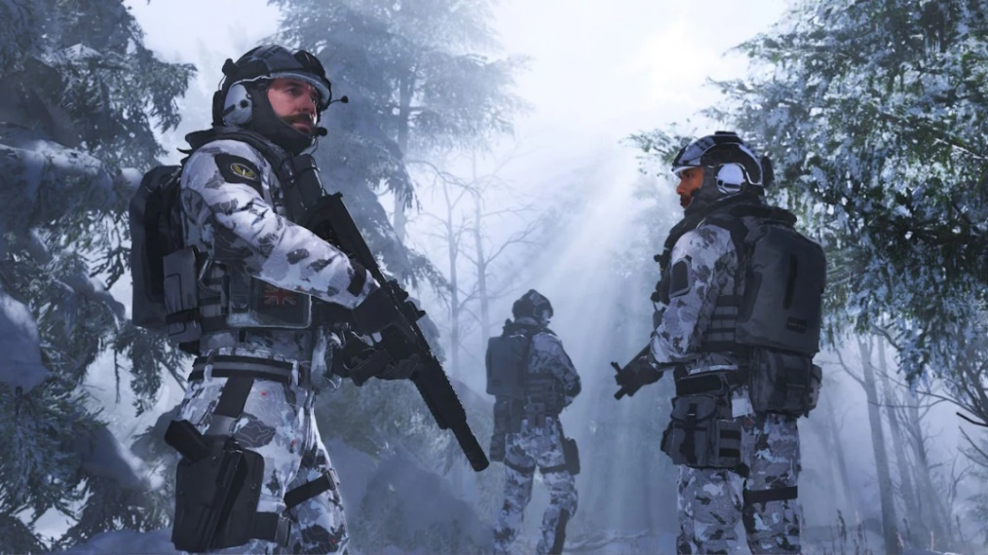

Por otro lado, también hay elementos de la corriente empírica experimental dentro del juego que es posible identificar. Como lo es, por ejemplo, la persuasión. La historia explora cómo los personajes son influenciados y manipulados, especialmente a través del control mental. Esto lo que hace es reflejar el interés de la corriente empírica experimental en entender y medir qué tan eficaces son los mensajes persuasivos. Además, también es posible identificar la exhaustividad de las argumentaciones, esto debido a que algunos temas y mensajes se repiten a lo largo del juego, como la lucha por la libertad y la necesidad de detener a los enemigos, esto hace que se refuerce el mensaje y se asegura que se quede en la mente del jugador a lo largo de su experiencia. Finalmente, uno de los factores relativos al mensaje más evidentes es la credibilidad, ya que la historia del juego se basa en eventos históricos y utiliza personajes y situaciones realistas.

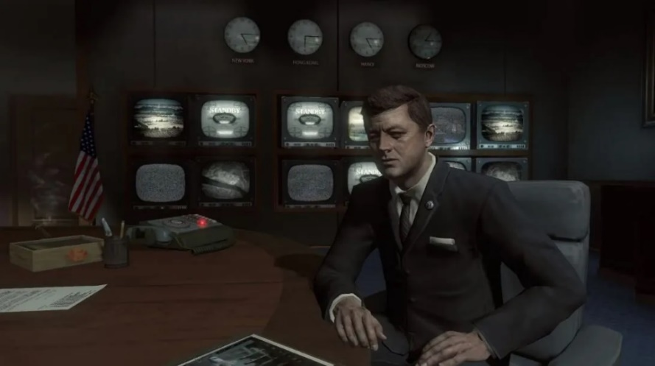

Finalmente, es apropiado discutir cómo los factores de la influencia personal están presentes en el videojuego. Empezando por los líderes de opinión, dentro del videojuego personajes como Viktor Reznov actúan como líderes de opinión, influyendo en las decisiones y percepciones del personaje principal Alex Mason. Reznov guía a Mason a través de misiones críticas y le proporciona información clave, lo que refleja cómo los líderes de opinión pueden moldear la percepción y las acciones de otros. Otro ejemplo claro es que el videojuego incluye al presidente John F. Kennedy como líder de las misiones. También se puede ver conocimiento sobre la época y los temas que trata, debido a que que ciertos personajes como Viktor Reznov, quien dentro del contexto del juego era un soldado ruso, ayuda al personaje principal y a los jugadores a completar las misiones, proporcionando información acerca de los movimientos de la Unión Soviética y los vietnamitas. También es relevante mencionar que aunque no se encuentran temas puntuales de la religión dentro del videojuego, si es posible ver tanto la simbología como referencias a esta misma, un ejemplo es que se pueden ver cruces y símbolos religiosos en el entorno.

# ANALISIS DETALLADO

Call of Duty: Black Ops es uno de los títulos más influyentes dentro de la franquicia Call of Duty, marcando un hito en los juegos de disparos en primera persona con su enfoque en la Guerra Fría y las operaciones encubiertas. Su desarrollo estuvo rodeado de especulación desde mayo de 2009, cuando surgieron los primeros rumores sobre el juego. Se decía que Activision buscaba licencias para incluir canciones que representaran la época de la Guerra de Vietnam, lo que generó una gran expectativa entre los fanáticos. En noviembre de ese mismo año, justo antes del lanzamiento de Modern Warfare 2, Activision confirmó que habría un nuevo juego para 2010, aumentando aún más las especulaciones de que la historia se ambientaría en la Guerra Fría. Finalmente, el 30 de abril de 2010, el anuncio oficial de Call of Duty: Black Ops reveló que el juego exploraría las intrigas y conflictos de esta época, con batallas que tendrían lugar en diversos escenarios, incluyendo Vietnam del Sur.

## Modos de Juego

La estructura de Call of Duty: Black Ops se divide en tres modos principales: Campaña, Multijugador y Modo Zombis. Cada uno ofrece experiencias diferentes y únicas, lo que ha permitido que el juego mantenga su relevancia a lo largo del tiempo.

## Campaña

La Campaña de Black Ops sigue al protagonista Alex Mason, un soldado involucrado en operaciones encubiertas durante la Guerra Fría. Mason forma parte del Grupo de Estudios y Observaciones (SOG), y también de la División de Actividades Especiales (SAD) de la CIA, lo que lo lleva a participar en misiones altamente secretas. La narrativa de la campaña se desarrolla de manera no lineal, utilizando una técnica de flashbacks que ocurren mientras Mason es interrogado. A lo largo del juego, el jugador es testigo de cómo el protagonista recuerda sus misiones en lugares como Cuba, Vietnam y la Unión Soviética, revelando detalles de una conspiración más grande relacionada con el control mental y la manipulación psicológica.

Uno de los puntos más destacados de la campaña es su enfoque en los efectos de las operaciones encubiertas en los soldados. Las misiones son intensas, y las decisiones que se toman durante el juego pueden tener consecuencias morales profundas, lo que añade una capa de complejidad al típico enfoque bélico de los juegos de la franquicia. Este aspecto resalta el impacto psicológico de la guerra en los individuos, presentando una narrativa en la que las líneas entre el bien y el mal no son tan claras como en otros títulos de la serie.

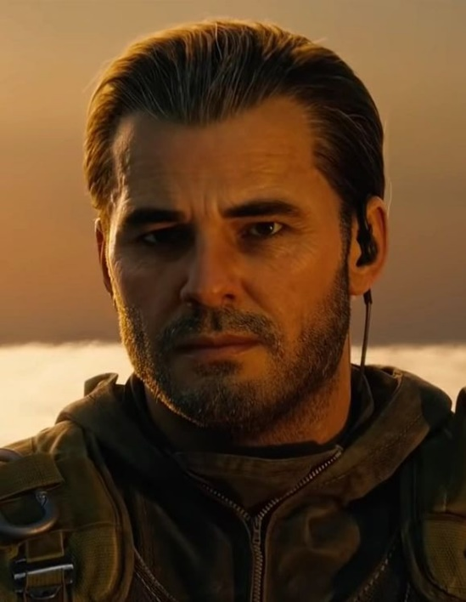

## Multijugador

El modo Multijugador de Call of Duty: Black Ops es otra de las razones por las que el juego ha sido tan popular. Una de sus características más sobresalientes es la personalización de clases. Los jugadores tienen la posibilidad de elegir entre una gran variedad de armas, habilidades especiales o "perks", y rachas de bajas, conocidas como "killstreaks". Esta personalización permite que cada jugador pueda adaptar su estilo de juego a sus preferencias, ya sea optando por un enfoque más sigiloso, ofensivo o estratégico.

En cuanto a los modos de juego, Black Ops ofrece una amplia gama de opciones, desde "Duelos por equipos" hasta "Captura la bandera". Estos modos son familiares para los jugadores veteranos de la franquicia, pero Black Ops añade su propio toque con mapas que representan fielmente el contexto de la Guerra Fría. Los mapas están ambientados en escenarios como bases militares, selvas de Vietnam, y centros urbanos en Europa del Este. Además, el sistema de progresión del multijugador recompensa a los jugadores con puntos de experiencia (XP) que pueden ser utilizados para desbloquear nuevas armas, accesorios y habilidades, ofreciendo una experiencia de juego dinámica y altamente adictiva.

## Modo Zombis

El Modo Zombis se ha convertido en una parte esencial de los juegos de Call of Duty y Black Ops no es la excepción. En este modo, los jugadores deben enfrentarse a oleadas de zombis, mientras cooperan para sobrevivir y descubrir los secretos que se esconden tras la resurrección de los muertos. El modo Zombis en Black Ops incluye mapas icónicos como "Kino der Toten" y "Five", que llevan a los jugadores a diferentes épocas y ubicaciones, añadiendo un toque de misterio y horror a la experiencia.

Este modo puede jugarse de manera cooperativa, con hasta cuatro jugadores trabajando juntos para sobrevivir el mayor tiempo posible. A medida que los jugadores avanzan, pueden desbloquear nuevas áreas, adquirir armas mejoradas y descubrir secretos relacionados con los experimentos militares que dieron origen a los zombis. La mezcla de terror, estrategia y acción ha hecho que el modo Zombis sea uno de los favoritos entre los fanáticos de la franquicia.

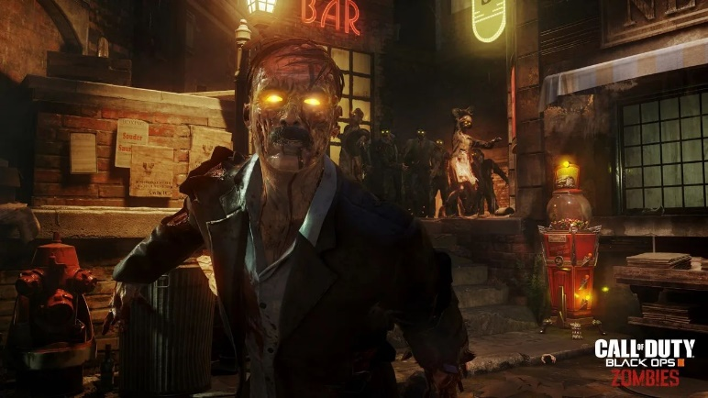

## Temáticas y Mensaje

Más allá de la acción y el combate, Call of Duty: Black Ops explora temas más profundos y oscuros relacionados con la manipulación psicológica y el control mental. A lo largo de la historia, el jugador es testigo de cómo las organizaciones militares y gubernamentales utilizan técnicas de control mental para lograr sus objetivos, sin importar las consecuencias éticas o morales. Este enfoque plantea preguntas difíciles sobre la moralidad de la guerra y la pérdida de la identidad personal en un contexto de operaciones secretas.

El impacto psicológico y emocional de las operaciones encubiertas en los soldados es un tema recurrente en la narrativa del juego. A medida que el protagonista, Alex Mason, lucha por comprender sus propios recuerdos y las acciones que ha llevado a cabo bajo control mental, el jugador es invitado a reflexionar sobre los efectos devastadores de la guerra en la psique humana. Este enfoque añade una dimensión adicional a la experiencia de juego, diferenciándolo de otros títulos de la franquicia.

El juego también sugiere una crítica a la ambigüedad moral de las acciones llevadas a cabo durante la Guerra Fría. En esta época, las líneas entre el bien y el mal eran difusas, y las decisiones que se tomaban en nombre de la seguridad nacional a menudo implicaban actos de traición, manipulación y violencia. Black Ops invita al jugador a cuestionar los límites éticos de lo que se considera justificable en tiempos de conflicto y espionaje, presentando una narrativa que va más allá del simple entretenimiento bélico y se adentra en el terreno de la crítica social y política.

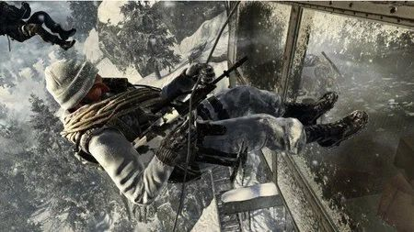

## Símbolos presentes:

### La hoz y el martillo

Representa: La Unión Soviética y el comunismo. Básicamente es la URSS es uno de los actores principales en el conflicto de la Guerra Fría, y sus símbolos, como la bandera roja con la hoz y el martillo, aparecen a menudo en los mapas y misiones que tienen lugar en la UniónSoviética o zonas bajo su influencia.

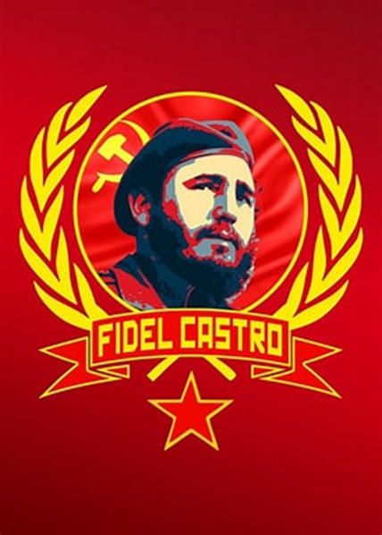

### La bandera estadounidense

Representa: Los Estados Unidos y el capitalismo. Básicamente es una contraposición a la URSS, Estados Unidos es el otro gran actor de la Guerra Fría. A lo largo de la historia del juego, los jugadores a menudo asumen el rol de personajes que trabajan para el gobierno o las fuerzas militares estadounidenses, por lo que la bandera de los EE. UU. es un símbolo recurrente.



### Propaganda y dilemas ideológicos

Representa: El control y la manipulación de la información. Se puede decir que en muchos escenarios del juego, tanto de la URSS como de otros regímenes, se puede observar propaganda en forma de carteles, murales y eslóganes que refuerzan los ideales comunistas o capitalistas. Estos detalles añaden realismo a los ambientes y resaltan cómo la guerra ideológica no se limitaba al campo de batalla físico, sino también al psicológico.

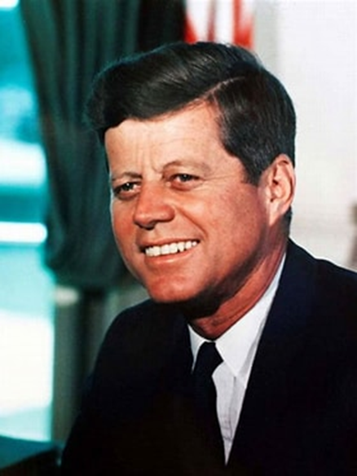

### El símbolo de la CIA

Representa: El espionaje y las operaciones encubiertas de los EE. UU. En Black Ops, los jugadores (nosotros) a menudo asumimos el rol de agentes encubiertos de la CIA, en operaciones en territorio enemigo. El logotipo de la CIA aparece varias veces a lo largo de la narrativa, simbolizando las actividades secretas de la agencia durante la Guerra Fría.

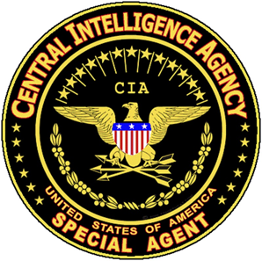

### El simbolismo nazi y el Tercer Reich (en modo Zombies)

Representa El nazismo y la Segunda Guerra Mundial. Aunque la saga de Black Ops está ambientada en la Guerra Fría, los modos de juego como Zombies presentan elementos de la Segunda Guerra Mundial, incluyendo simbología nazi, como la esvástica (aunque fue modificada en algunas versiones para evitar la controversia). Esto conecta el pasado reciente de la Segunda Guerra Mundial con los eventos posteriores de la Guerra Fría.

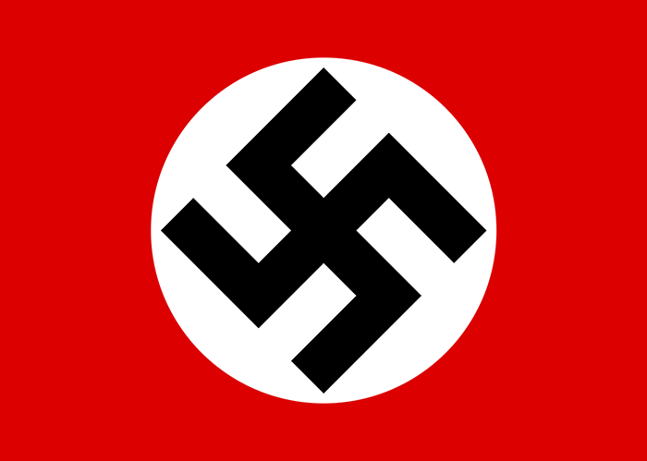

### El símbolo de la Fuerza Delta y las unidades especiales

Representa: Las operaciones militares estadounidenses de élite. Las fuerzas especiales de los Estados Unidos, como la Fuerza Delta, juegan un papel importante en el combate contra las amenazas internacionales, y su emblema aparece a lo largo del juego, destacando la importancia de las operaciones encubiertas y de élite.

## ¿Quién lo diseño?

El call of duty black ops fue diseñado por treyarch y distribuido por activision en el año 2010 usando la guerra fría como un telón para expandir su narrativa de maneras inimaginables ya que era un tema inexplorado en la franquicia hasta ese momento, haciendo de las misiones clandestinas, la guerra de vietnam y del espionaje el tema principal entre otros problemas de la guerra fría, fin.

Bibliografía

Pigna, F. (s.f.) La Segunda Guerra Mundial. <https://elhistoriador.com.ar/la-segunda-guerra-mundial/>

Segunda Guerra Mundial. (s.f.) Historia National Geographic. <https://historia.nationalgeographic.com.es/temas/segunda-guerra-mundial>

Daniela. (2019, 1 de mayo). Los 11 principios de la propaganda nazi por Joseph Goebbels. <https://culturizando.com/los-11-principios-de-la-propaganda-nazi/>

Teoría de la aguja hipodérmica. (s.f.) Software Delsol. <https://lnnk.in/iAjK>

Rodrigo, R (2020, 13 de noviembre) Comunicación de Masas. <https://estudyando.com/que-es-la-comunicacion-de-masas-definicion-y-teorias/>

Call of Duty: Black Ops. (s.f.) Vandal. <https://vandal.elespanol.com/fecha-lanzamiento-amp/ps3/call-of-duty-black-ops/12039>

iLion. (2021, 27 de junio) TODA La Historia de Call Of Duty: Black Ops (1, 2, 3, 4 y Cold War). YouTube. <https://www.youtube.com/watch?v=2Oc-nM5HLm4>

Dalband, H. (2017. 7 de julio). Fidel Castro, socialismo, democracia y derechos humanos. <https://rebelion.org/fidel-castro-socialismo-democracia-y-derechos-humanos/>

El Bandicoot. (2024, 22 de abril). Black Ops: La Mejor Historia de un Call Of Duty. YouTube. <https://www.youtube.com/watch?v=rDscRe4BKtU>.

Call Of Duty: Black Ops. (2024, 23 de agosto). En Wikipedia. <https://es.m.wikipedia.org/wiki/Call_of_Duty:_Black_Ops>